ФЕДЕРАЛЬНОЕ АГЕНТСТВО СВЯЗИ
ГОСУДАРСТВЕННОЕ ОБРАЗОВАТЕЛЬНОЕ УЧРЕЖДЕНИЕ
ВЫСШЕГО ПРОФЕССИОНАЛЬНОГО ОБРАЗОВАНИЯ
“СИБИРСКИЙ ГОСУДАРСТВЕННЫЙ УНИВЕРСИТЕТ ТЕЛЕКОММУНИКАЦИИ И ИНФОРМАТИКИ”

Кафедра ВС

Лабораторная работа № 3, 4
«Программирование графических ускорителей»

Выполнил:
студент группы МГ-165
Марков В.А.

Проверил:
Малков Е.А.

Новосибирск 2017
Лабораторная 3

Цель лабораторной работы: изучить модель выполнения CUDA, warps, совместный доступ к глобальной памяти.

Задание 1:
- определить для своего устройства зависимость теоретической заполняемости мультипроцессоров от числа нитей в блоке;
- для программы инициализации вектора определить достигнутую заполняемость в зависимости от длины вектора.

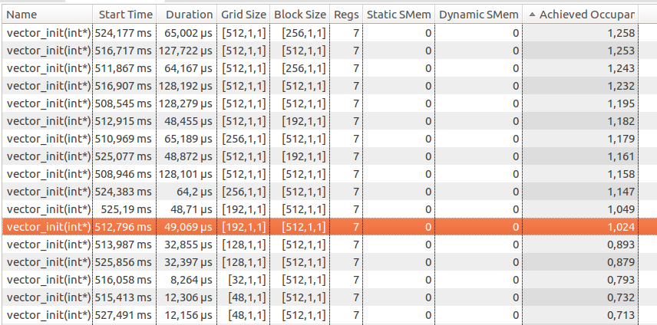
Рисунок 1 — Результат выполнения задания 1

Оптимальное количество нитей в блоке равно 192.

Примечание: использовать nvprof (пример: nvprof --metrics achieved_occupancy ./lab3) или nvvp, добавив метрику achieved_occupancy.

Задание 2:
- применяя двумерную индексацию нитей в блоке и блоков в гриде написать программу инициализации матрицы, сравнить эффективность кода ядра при двух различных линейных индексациях массива;
- написать программу транспонирования матрицы.

$ ./matrix_init 1024 192 512
matrix_init_by_row took 0.054112
matrix_init_by_col took 8.14934
$ ./matrix_init 4096 192 512
matrix_init_by_row took 0.054304
matrix_init_by_col took 33.8086
Рисунок 2 — Результат выполнения задания 2

Примечание: для профилирования программы использовать nvprof и nvpp.

Лабораторная 4

Цель лабораторной работы: научиться использовать разделяемую память.

Задание:
- написать программу транспонирования матриц, реализующую алгоритм без использования разделяемой памяти, наивный алгоритм с использованием разделяемой памяти и алгоритм с разрешением конфликта банков разделяемой памяти;
- провести профилирование программы с использованием nvprof и nvpp — сравнить время выполнения ядер, реализующих разные алгоритмы, и оценить эффективность использования разделяемой памяти.

./matrix_transpose
Device : GeForce 820M
Matrix size: 4096 4096, Block size: 32 8, Tile size: 32 32
dimGrid: 128 128 1. dimBlock: 32 8 1
Routine Bandwidth (GB/s)
copy 13.20
shared memory copy 13.21
naive transpose 8.03
coalesced transpose 12.25
conflict-free transpose 13.09

Рисунок 3 — Результат выполнения задания транспонирования матрицы

Device 0: "GeForce 820M"
CUDA Driver Version / Runtime Version 9.0 / 8.0
CUDA Capability Major/Minor version number: 2.1
Total amount of global memory: 964 MBytes (1011286016 bytes)
( 2) Multiprocessors, ( 48) CUDA Cores/MP: 96 CUDA Cores
GPU Max Clock rate: 1250 MHz (1.25 GHz)
Memory Clock rate: 900 Mhz
Memory Bus Width: 64-bit
L2 Cache Size: 131072 bytes
Maximum Texture Dimension Size (x,y,z) 1D=(65536),
2D=(65536, 65535), 3D=(2048, 2048, 2048)
Maximum Layered 1D Texture Size, (num) layers 1D=(16384), 2048 layers
Maximum Layered 2D Texture Size, (num) layers 2D=(16384, 16384), 2048 layers
Total amount of constant memory: 65536 bytes
Total amount of shared memory per block: 49152 bytes
Total number of registers available per block: 32768
Warp size: 32
Maximum number of threads per multiprocessor: 1536
Maximum number of threads per block: 1024
Max dimension size of a thread block (x,y,z): (1024, 1024, 64)
Max dimension size of a grid size (x,y,z): (65535, 65535, 65535)

Рисунок 4 — Конфигурация графической карты

